Nazwa i adres siedziby Wykonawcy:
………………………………………………………………………………………………………………………………………..

FORMULARZ CENOWY DLA CZĘŚCI 1, stanowiący jednocześnie SZCZEGÓŁOWY OPIS PRZEDMIOTU ZAMÓWIENIA
OŚRODEK INFORMATYKI
Lp. | Przedmiot zamówienia | Ilość  [szt.] | Cena jednostkowa netto w PLN | Wartość netto w PLN | Stawka podatku VAT  (%) | Wartość brutto w PLN
1 | Biurko prostokątne o wymiarach: 1600 x 800 mm, wys. 748 mm  Biurko budowa:  Blat stały, wykonany z płyty obustronnie laminowanej o klasie higieniczności E1, grubości 25mm, oklejonej obrzeżem ABS grubości 2 mm w kolorze blatu. W blacie otwór fi 80 mm pod tworzywową przelotkę kablową - w komplecie.  Stelaż stolika składający się z czterech nóg (dwóch mostów) połączonych ze sobą za pomocą dwóch belek metalowych.  Mosty wykonane z profilu prostokątnego o przekroju 50x40 mm, malowane proszkowo.  Dwie belki wykonane z profili prostokątnych o przekroju 30x40 mm, malowane proszkowo na kolor czarny  Belki z mostem skręcane, umożliwiające łatwy demontaż  Między blatem, a podstawą estetyczny dystans (prześwit) o wysokości około 8 mm  Do każdej z nóg montowane stopki o średnicy fi 40mm pozwalające na regulacje poziomu w zakresie +10 mm  Możliwość zamontowania do biurka paneli dolnych i górnych, kanałów kablowych pionowych i poziomych, portów i przelotek na okablowanie  Biurko posiada uchylny kanał kablowy  Kolorystyka: płyta meblowa -kolor typu dąb złoty, sosna polarna do wyboru z wzornika producenta . Metalowe mosty – do wyboru kolor czarny, biały, szary oraz alu.  Panel dolny biurka: wykonany z płyty obustronnie laminowanej, o klasie higieniczności E1, grubości 18 mm, oklejonej obrzeżem ABS grubości 2mm, w kolorze płyty.  Szerokość dopasowana do szerokości biurka 1600 mm  Wysokość panelu: 370 mm  Panel montowany za pomocą dwóch metalowych uchwytów bazowych ( zamawianych oddzielnie) do ramy biurka.  Każdy uchwyt posiada możliwość regulacji w kilku płaszczyznach: regulacja wysokości oraz odchylenia w pionie.  Panel licuje się z ramą oraz z blatem biurka  Kolorystyka: płyta meblowa - typu dąb złoty, sosna polarna do wyboru z wzornika producenta. Metalowe uchwyty – do wyboru kolor srebrny, czarny, biały, szary oraz alu. | 2
2 | Dostawka do biurka  Dostawka prostokątna szer.800, gł.600, wys.740  Blat wykonany z płyty obustronnie laminowanej o klasie higieniczności E1, grubości 25 mm, oklejonej obrzeżem ABS grubości 2 mm, w kolorze blatu. Stelaż biurka malowany proszkowo na kolor czarny. Nogi kwadratowe o przekroju 50x 50 mm. Noga zakończona czarnymi plastikowymi stopkami umożliwiającymi poziomowanie w zakresie +15mm Łączenie z blatem biurka za pomocą metalowych łączników  Kolor blatu: typu dąb złoty, sosna polarna, do wyboru z wzornika producenta. | 2
3 | Kontener mobilny  Kontener mobilny o wymiarach: szerokość 430mm, głębokość 600mm, wysokość: 600 mm. Kontener powinien być wykonany z płyty wiórowej obustronnie laminowanej o klasie higieniczności E1, obrzeże ABS dobrane pod kolor płyty.  Korpus, plecy, front oraz wieniec dolny wykonane z płyty grubości 18 mm, przy założeniu, że wszystkie elementy muszą być wykonane z tej samej grubości płyty. Wieniec górny wykonany z płyty grubości 25 mm. Plecy muszą być nakładane na boki i wieniec lub wpuszczane w na frezowane boki kontenera.  Kontener powinien posiadać piórnik wykonany z tworzywa i 3 szuflady o wkładach plastikowych.  Kontener ma mieć możliwość wysunięcia na raz tylko jednej szuflady.  Na froncie każdej szuflady powinien znajdować się metalowy uchwyt o rozstawie min. 120 mm, mocowany na 2 śrubach.  Top górny powinien nachodzić na szuflady i być licowany z ich frontem, wieniec dolny kontenera powinien być zasłonięty frontem szuflady. Front szuflad powinien być montowany do szuflady za pomocą złącza ułatwiającego ewentualną regulację.  Zamek centralny, z 2 kluczami łamanymi – montowany w froncie piórnika.  Szuflady na prowadnicach rolkowych  Kontener wyposażony w 4 kółka fi max. 40mm, w tym przynajmniej 2 mają posiadać hamulec.  Kontener klejony, montowany w fabryce producenta w celu zwiększenia wytrzymałości mebla.  Kolorystyka: płyta meblowa kolor typu dąb złoty, sosna polarna - do wyboru z wzornika producenta. Kolorystyka do wyboru przez Zamawiającego, przed podpisaniem umowy. | 2
4 | Stolik  Wysokość całkowita: 740 mm,  Szerokość 600 mm  Głębokość całkowita: 600 mm  Budowa:  Blat w kształcie kwadratu. Stół na podstawie kolumnowej.  Blat stołu wykonany z płyty obustronnie melaminowanej o klasie higieniczności E1 i grubości 25 mm, oklejonej obrzeżem ABS grubości 2 mm. Istnieje możliwość wyboru obrzeża w innym kolorze niż blat.  Kolumna podstawy wykonana ze stalowej rury o przekroju Ø80x2 mm.  Stopa podstawy kwadratowa, wykonana ze stalowej blachy o wymiarach całkowitych 450x450 mm.  Podstawa malowana proszkowo.  Możliwość poziomowania na 8 stopkach do +10 mm.  Kolorystyka: płyta meblowa kolor typu dąb złoty, sosna polarna do wyboru z wzornika producenta. Podstawa malowana proszkowo kolor czarny do wyboru z wzornika producenta | 1
5 | Szafka pod parapetem  Zabudowa meblowa z drzwiami o wymiarach W74xS110xG30cm, wykonana z płyty obustronnie melaminowanej o klasie higieniczności E1. Całość wykonany z płyty wiórowej melaminowanej drewnopodobnej o gr. 18mm, oklejony obrzeżem PCV gr. 2mm dopasowanym do płyty, ściana tylna wykonana z płyty gr. 18mm. Korpusy mebli w całości sklejane Korpusy szaf stoją na własnych bokach. Półki wykonane z płyty gr. 18mm, oklejone obrzeżem PCV gr. 2mm dopasowanym do płyty, półki z możliwością regulacji rozłożenia na różnych wysokościach poprzez odwierty w bokach co 32mm. Szafka zamknięta drzwiami przesuwnymi. Uchwyt w kolorze czarnym. Zamek meblowy - we wszystkich szafach. Dwa klucze do każdego zamka. Kolorystyka typu dąb złoty, sosna polarna do wyboru z palety wykonawcy. | 1
6 | Szafa  Szafa z drzwiami płytowymi, przesuwnymi, na stelażu metalowym o wymiarach: szerokość 1200 mm, głębokość 445 mm, wysokość 1469 mm,  Budowa: Szafa wykonana z płyty wiórowej obustronnie laminowanej o klasie higieniczności E1, obrzeże ABS dobrane pod kolor płyty.  Korpus, front i top wykonane z płyty grubości 18 mm, przy założeniu, że wszystkie elementy wykonane z tej samej grubości płyty. Dla pleców płyta grubości 12mm. Plecy wpuszczane w nafrezowane boki i wieniec. Top i korpus ze sobą skręcone w celu ułatwienia ewentualnej wymiany uszkodzonego elementu.  Półki wykonane z płyty grubości 18 mm z możliwością regulacji w zakresie +/- 64mm, wyposażone w system zapobiegający ich wypadnięciu lub wyszarpnięciu, głębokość półki 350 mm, półka oklejona z każdej strony. Szafa posiadać 2x3 półka.  Pionowy podział szafy  Możliwość ustawienia 4 rzędów segregatorów.  Drzwi płytowe, przesuwne na prowadnicach aluminiowych z zamkiem wpuszczanym, z kompletem 2 kluczy łamanych.  Każde drzwi wyposażone w metalowy uchwyt, zabezpieczony galwanicznie, długość uchwytu 232mm, mocowany na 2 śrubach. Uchwyt mocowany pionowo.  Szafa na stelażu spawanym: stalowym, malowanym proszkowo, wykonanym z profilu zamkniętego o przekroju 40x20 mm. Stelaż wyposażony w metalowy regulator służący do poziomowania szafy od wewnątrz w zakresie 15 mm.  W jednej z części szafy możliwość zamontowania drążka wysuwanego na ubrania.  Kolorystyka: płyta meblowa - kolor typu dąb złoty, sosna polarna do wyboru z wzornika producenta. Podstawa malowana proszkowo – do wyboru z wzornika wykonawcy w tym kolor czarny  Dodatkowe funkcje użytkowe:  System klucza matki,  Możliwość wymiany samej wkładki zamka, | 2
7 | Nadstawka  Nadstawka z drzwiami płytowymi, przesuwnymi o wymiarach: szerokość 1200 mm, głębokość 445 mm, wysokość 722 mm,  Budowa: Nadstawka wykonana z płyty wiórowej obustronnie laminowanej o klasie higieniczności E1, obrzeże ABS dobrane pod kolor płyty.  Korpus, front i top wykonane z płyty grubości 18 mm.  Plecy z płyty grubości 12mm. Plecy wpuszczane w nafrezowane boki i wieniec. Top i korpus ze sobą skręcone w celu ułatwienia ewentualnej wymiany uszkodzonego elementu.  Pionowy podział nadstawki  Półki wykonane z płyty grubości 18 mm z możliwością regulacji w zakresie +/- 64mm, wyposażone w system zapobiegający ich wypadnięciu lub wyszarpnięciu, głębokość półki 350 mm, półka oklejona z każdej strony.  Nadstawka posiada 1 półkę ,w każdej z 2 przestrzeni nadstawki.  Każda przestrzeń umożliwia ustawienie 2 rzędów segregatorów.  Drzwi płytowe, przesuwne na prowadnicach aluminiowych ,z zamkiem wpuszczanym, z kompletem 2 kluczy łamanych.  Każde drzwi wyposażone w metalowy uchwyt, zabezpieczony galwanicznie, długość uchwytu 232mm, mocowany na 2 śrubach.  Kolorystyka: płyta meblowa - kolor typu dąb złoty, sosna polarna do wyboru z wzornika producenta. Podstawa malowana proszkowo – kolor czarny, do wyboru kolory z wzornika producenta.  Dodatkowe funkcje użytkowe:  System klucza matki,  Możliwość wymiany samej wkładki zamka, | 2
8 | Blenda  Odbojnica 100x40 wykonana z płyty wiórowej obustronnie laminowanej o klasie higieniczności E1, obrzeże ABS dobrane pod kolor płyty. Kolorystyka: płyta meblowa kolor typu dąb złoty, sosna polarna - do wyboru z wzornika producenta. Kolorystyka kolor typu dąb złoty, sosna polarna, do wyboru przez Zamawiającego, przed podpisaniem umowy | 2
9 | Krzesło konferencyjne  Krzesło o metalowej ramie malowanej proszkowo na kolor aluminium lub czarny z wyprofilowanym miękkim, tapicerowanym siedziskiem i oparciem. Nogi tylnie i przednie wykonane z owalnego profilu stalowego 25x1,5. Kolor - odcień zieleni do wyboru z palety wykonawcy.  Wymiary:  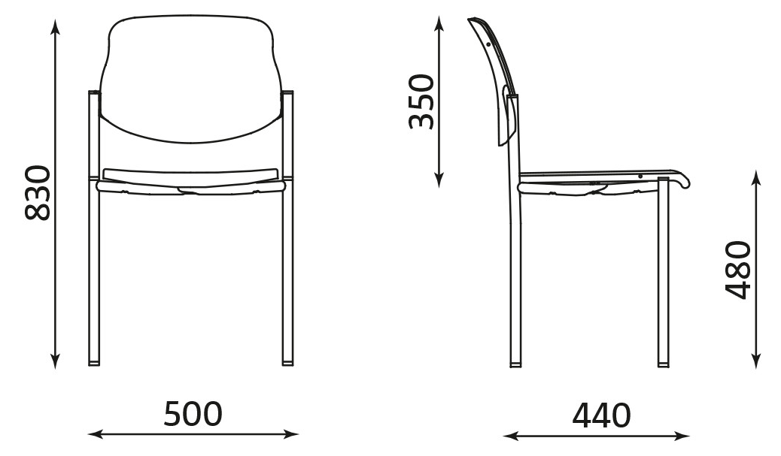  Krzesło powinno dać się składować w stos minimum 4 szt. | 6
SUMA
Wykonawca oświadcza, że oferuje meble zgodne z powyższymi wymaganiami Zamawiającego a także, że posiada stosowne dokumenty (certyfikaty, atesty) potwierdzające, iż oferowane meble posiadają/spełniają/zapewniają odpowiednio:
Ad. 3 - Certyfikat EN 14073-2,
Atest higieniczny na cały mebel lub daną linię meblową (nie dopuszcza się na atestów na same składowe mebla)
Ad. 6 - Certyfikat zgodności z normą EN 14073-2;
Atest higieniczny na cały mebel.
Ad. 7 - Certyfikat zgodności z normą EN 14073-2;
Atest higieniczny na cały mebel.
Ad. 9 - Atest wytrzymałościowy – wynik pozytywny.
Certyfikat sprawdzonego bezpieczeństwa GS.
Materiał tapicerski : Ścieralność : min. 100 000 cykli Martindala,
Skład – 100 % Poliester
Gramatura min. 300 g/m2
Niepalność: wg EN 1021-1, EN 1021-2

Dokument składa się w formie elektronicznej i opatruje się kwalifikowanym podpisem elektronicznym lub w postaci elektronicznej opatrzonej podpisem zaufanym lub podpisem osobistym.

